
Eötvös Loránd Tudományegyetem
Informatikai Kar
Informatikatudományi Intézet
Programozáselmélet és Szoftvertechnológia Tanszék

Léleklovag
Szerző: Témavezető:
Név: Barak Tibor Név: Pintér Balázs
Programtervező informatikus BSc. beosztás, titulus: egyetemi docens, PhD
Budapest, 2025

Tartalom
1. Bevezetés 1
2. Alkalmazás megvalósítása 2
3. Felhasználói dokumentáció 4
3.1. Használati eset diagramok 4
3.1.1. ábra. Játékos használati esetei 4
3.2. Osztály diagram 5
3.2.1. ábra Az osztályok kapcsolata osztálydiagrammal ábrázolva 5
3.3. Szekvencia diagram 6
3.3.1. ábra A szekvenciadiagramok az objektumok közötti interakciók időbeli lefolyását ábrázolják 6
3.4. Use case diagram 7
3.4.1. ábra A szekvenciadiagram az objektumok közötti interakciók időbeli lefolyását ábrázolja többjátékosmódban 9
4. Esethasználat 10
4.1.1. ábra: A játék főképernyőjének megjelenése 10
4.2. A játék kezdő állapota 10
4.3. Egyjátékos mód 11
4.4. Többjátékos mód 12
4.5. Játék betöltése 13
4.6. Játék beállításai 14
4.7. Játék folyamata 14
4.7.1. ábra: Játékfolyamatot bemutatása 14
4.8. Játékmenet leírása: 15
5. Fejlesztői dokumentáció 17
6. Összefoglalás és további fejlesztési lehetőségek 33
6.1. Futtatás és verzió szám kezelés: 33
6.2. Összefoglalás: 34
6.3. Konklúzió: 35
6.4. Továbbfejlesztési Lehetőségek 35
6.5. Technikai fejlesztések: 36
6.6. Játékmeneti Bővítések 36

Bevezetés
Napjainkban a technológiai fejlődés rendkívül gyors, és bár átszabja életünket, sokak számára állandó stresszforrást és mindennapi nyomást is jelent. Ez a dinamikusan fejlődő környezet azonban tökéletes táptalajt biztosított a digitális játékok exponenciális fejlődésének. A játékok rendkívüli sokféleségükkel és magával ragadó élményeikkel hatékony menekülési útvonalat kínálnak, így számos ember találja meg bennük a mindennapi, változatos kikapcsolódást.
Kevés olyan játék érhető el, amely egyidejűleg biztosítja a procedurális tartalomra épülő, magas újrajátszhatóságú játékélményt, a dinamikus harcrendszert és a különböző operációs rendszereken való könnyű futtathatóságot. Van néhány produkció, ami részben megfelel ezeknek a követelményeknek, de ritka az, amelyik mindet teljesíti. A követelmények a következők: a platformfüggetlenség és a gyorsan elsajátítható, mégis mély játékmenet.
Szakdolgozatom célja a Soul Knight rajongói változatának elkészítése, amely a szükséges alapszolgáltatásokon (pl. játékmenet) kívül e követelményeknek is megfelel. A szoftver megírásához a Java programozási nyelvet választottam, mivel e nyelv segítségével meg lehet valósítani a kívánt követelményeket. Bár a Java technológia inkább más területeken terjedt el, mégis a kitűzött feladathoz ez a nyelv lesz a legmegfelelőbb.
A Java technológia segítségével a szoftver különböző operációs rendszereken tud majd futni, újrafordítás nélkül. Ezzel a platformfüggetlenség problémáját meg lehet oldani. A Java alapú alkalmazások futtatásához kell egy Java futtató környezet. Magából a technológiából következik, hogy a szoftver mérete is elhanyagolható lesz. A szoftvert merevlemezen vagy más írható/olvasható eszközön való használatra tervezem, ilyen például memóriakártya vagy pendrive.

Alkalmazás megvalósítása
- Feladat specifikáció, elemzés
Az elkészítendő szoftver egy felülnézetes, akció-orientált dungeon crawler típusú játék, melynek célja a játékos túlélése, karakterének fejlődése és a főellenségek legyőzése véletlenszerűen generált játéktéren. A fejlesztés az LWJGL könyvtár használatával történik, hálózati támogatással és adatbázis-alapú mentési rendszerrel.

Az alkalmazással szemben támasztott fő követelmények és megvalósítandó funkciók a következők:

Követelmények és Funkciók
- Pályagenerálás és Térszerkezet:
  - Véletlenszerű dungeon generálás: Minden új futam új játéktér felépítését eredményezi.
  - Bejárhatóság garantálása: A szobák (harci, bolt, boss) összekapcsolása, zsákutcák kizárásával.
  - Elérési Útvonalak: Algoritmus alapú biztosítása a szobák közötti logikus bejárhatóságnak.

- Intelligens Ellenfelek (AI):
  - Mozgás és Útvonalkeresés: A harci entitások akadálymentes mozgását biztosító útvonalkereső algoritmusok (pl. A*, Dijkstra) alkalmazása.
  - Dinamikus Nehézség: A kihívás szintjének folyamatos igazítása a játékos aktuális képességeihez/szintjéhez.
  - Komplex Boss Harcok: A főellenségek eltérő képességeket aktiválnak az életerő (HP) alapján.

- Játékos Mechanikák és Harcrendszer:
  - Fegyverrendszer: Különböző fegyverek és speciális effektusok (pl. kritikus találat, különleges sebzések) implementálása.
  - Saját Fizikai Motor: Ütközésérzékelés, valamint akció mechanikák (pl. dodge roll, blokkolás) megvalósítása.
- Technikai Megvalósítás (Motorháztető Alatt):
  - Multiplayer Támogatás: Hálózati kommunikáció megvalósítása TCP és UDP protokollok használatával.
  - Mentés/Betöltés: Játékállapotok perzisztens tárolása és kezelése Oracle adatbázis segítségével.
  - Vizuális és Audio Feedback: Felhasználói felület (UI) elemek (életerő, mana), valamint hanghatások (OpenAL) megvalósítása.

Összességében ezek a funkcionális és nem-funkcionális követelmények képezik a hosszú távú játékélményt célzó, komplex dungeon crawler projekt alapját.
A technológiai választások közvetlenül szolgálják a kiemelt nem-funkcionális célokat. A Java programozási nyelv biztosítja a kulcsfontosságú multiplatform kompatibilitást. Mivel a Java futtató környezet (JRE) szinte minden operációs rendszeren elérhető, a szoftver újrakompilálás nélkül, egységesen működik minden támogatott platformon. Ebből ered a program könnyű hordozhatósága: a telepítés szükségessége nélkül használható bármely olyan gépen, amelyen JRE rendelkezésre áll (például külső adathordozóról indítva).
Ami az implementációt illeti, a grafikus megjelenítésért az LWJGL könyvtár felel. A többjátékos mód alapját a TCP/UDP protokollokra épülő egyedi hálózati réteg adja. A felhasználói adatok (mentések, karakterállapotok) megbízható és perzisztens tárolása érdekében pedig Oracle adatbázist alkalmazok.

Felhasználói dokumentáció
A tervezés folyamán UML diagramokat használok.
A program jelenlegi verziójában egy felhasználó fog kapcsolatba kerülni rendszerrel. Ezt az aktort a továbbiakban Felhasználó-nak fogom nevezni.

Használati eset diagramok
Használati eset diagramok A használati eset diagramokat arra használják, hogy modellezzék a felhasználó által kiváltható eseményeket.
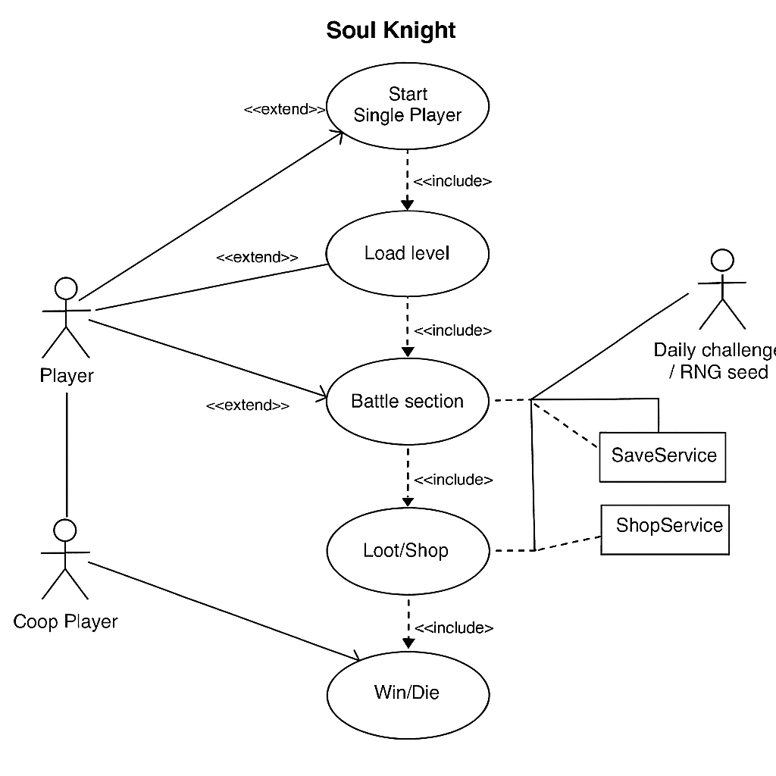

ábra. Játékos használati esetei

A játék indítása során a játékos a főmenüben választhat az egyjátékos mód elindítása között. Ez egy opcionális választás, mivel a játékban lehetnek más játékmódok is, például multiplayer vagy kihívások. Az egyjátékos mód választása után kötelező lépésként betöltődik a játékpálya. Ez magában foglalja a szint adatainak, ellenségeknek és környezeti elemeknek a betöltését. A pálya betöltése után a játékos belép a harci szekcióba, ahol a játék fő akciórésze zajlik. Itt a játékos harcol az ellenségekkel, ami kötelező harci mechanikát jelent, használja fegyvereit és képességeit, ami kötelező felszerelés-kezelést igényel, valamint kezeli az életerejét és erőforrásait, ami szintén kötelező túlélési elem. A harci szekció után a játékos vagy győzelmet arat, és tovább lép a következő szintre, vagy meghal, ami játék végét jelenti.

Osztály diagram
Az osztálydiagramok az objektumorientált modellezés egyik alapvető eszköze, amelyek a rendszerben szereplő objektumok szerkezeti felépítését és az azok közötti statikus kapcsolatokat mutatják be. Jelen ismertetés keretein belül a diagramok részletességére tekintettel csak a legfontosabb elemek és funkcióik kerülnek bemutatásra.
Az osztályok és kapcsolataik Az osztályok kapcsolatát a 2.3.2.1. ábrán lehet végig követni.
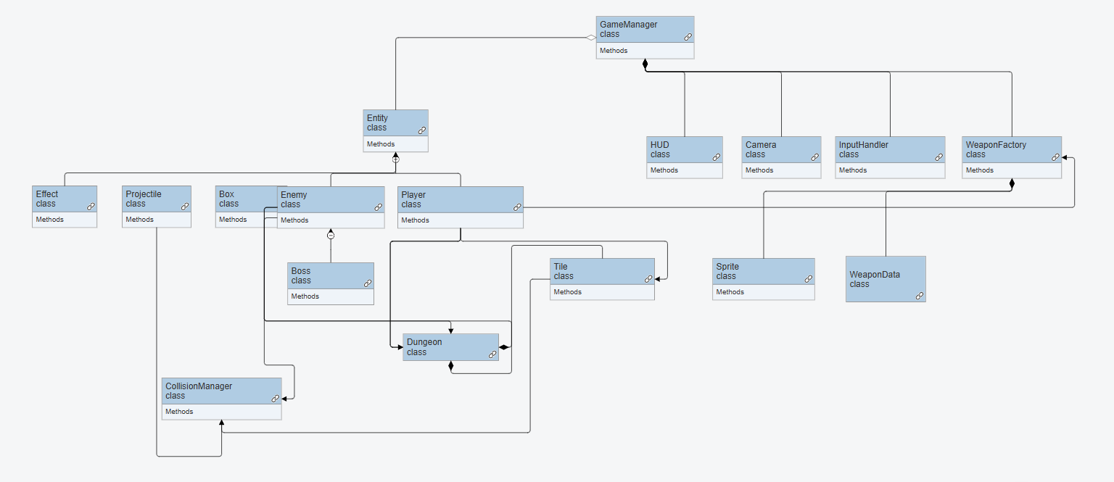

ábra Az osztályok kapcsolata osztálydiagrammal ábrázolva

Szekvencia diagram
A szekvenciadiagramok az objektumorientált modellezés egyik alapvető eszköze, amelyek a rendszerben részt vevő objektumok közötti interakciókat és üzenetváltásokat ábrázolják az idő függvényében. Jelen bemutatás keretein belül a diagramok részletességére tekintettel csak a legfontosabb elemek és felhasználási lehetőségeik kerülnek ismertetésre.
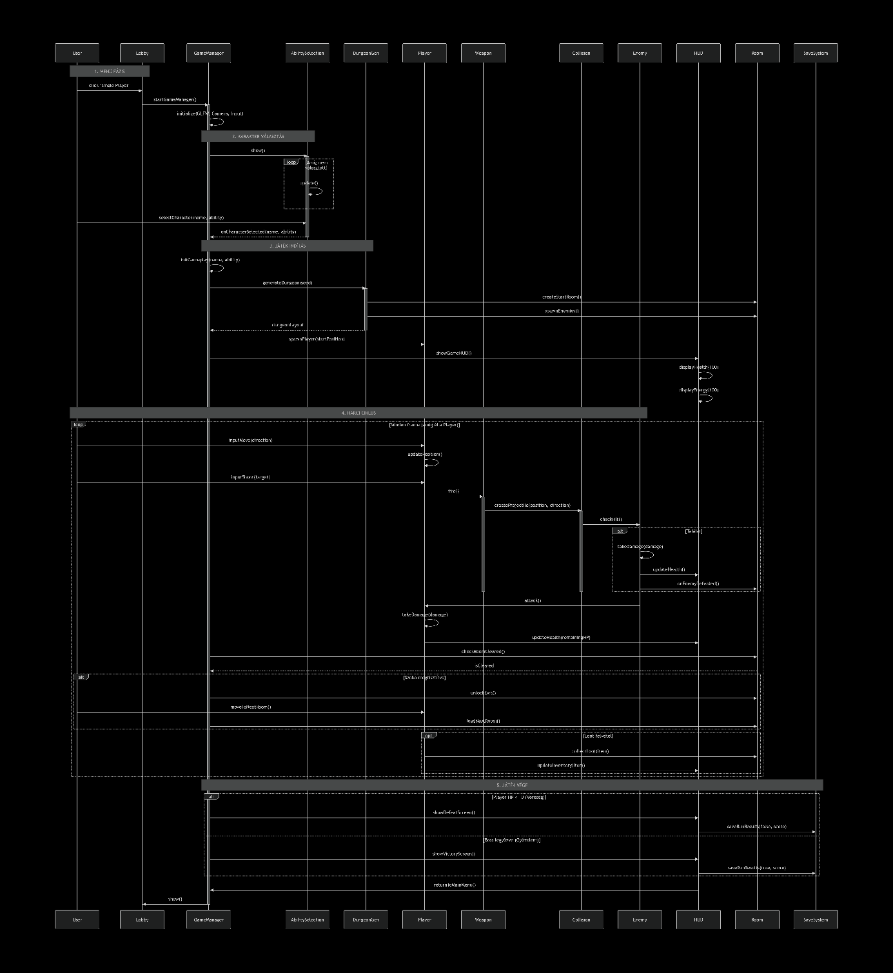

ábra A szekvenciadiagramok az objektumok közötti interakciók időbeli lefolyását ábrázolják

A játék a főmenüből indul, ahol a játékos a "Start Game" gombbal indítja el a játékot. Az UI Manager továbbítja a parancsot a GameControllernek, ami betölti az első szobát a RoomManager segítségével, majd spawnolja a játékos karaktert és az ellenségeket. A HUD megjelenik, és elkezdődik a harci ciklus. A játékos mozgatja és irányítja a karakterét, aki a WeaponSystemen keresztül lő, miközben a PhysicsEngine kezeli a lövedékek ütközéseit. Az ellenségek is támadnak, sebzve a játékost. Az ellenségek halálakor a LootSystem tárgyakat ejt, amiket a játékos felvesz. Amikor minden ellenség meghal, a szoba kinyitja az ajtót, és a játékos továbblép. Ha ez az utolsó szoba, a győzelem képernyő jelenik meg, és a SaveSystem elmenti az eredményeket. Ha a játékos meghal, vereség következik. Végül mindkét esetben visszatérhet a főmenübe.

Use case diagram
A use case diagramok a rendszer funkcionális követelményeit és a felhasználói szerepek közötti interakciókat vizualizálják. E bemutatás keretében a diagramok áttekinthetőségére fókuszálva csak a leglényegesebb use case-ek és aktorok, valamint köztük fellépő kapcsolattípusok kerülnek bemutatrásra.

Use case Digram egyjátékos mód bemutatására:
Kötelező | Mint játékos, szeretném elindítani a játékot és kiválasztani az induló képességemet | személyre szabott stratégia
Kötelező | Mint játékos, szeretném felfedezni a procedurálisan generált kazamatákat | minden menet új élmény
Kötelező | Mint játékos, szeretnék harcolni az ellenfelekkel és főellenfelekkel | kihívás és előrehaladás
Fontos | Mint játékos, szeretném felvenni és használni a fegyvereket, köztük a közelharciakat | változatos harci stílus
Fontos | Mint játékos, szeretném a HUD-on látni az életerőt, a lőszert és az aktív effekteket | állapotkövetés
Opcionális | Mint játékos, szeretnék fejlesztéseket választani a szintek között | erősödés és adaptáció
Opcionális | Mint játékos, szeretném menteni vagy betölteni a játékállást | folytathatóság
2.3.5.1. ábra A szekvenciadiagram az objektumok közötti interakciók időbeli lefolyását ábrázolja egyjátékosmódban

Use case Digram többjátékos mód bemutatására:
Kötelező | Mint gazdagép játékos, szeretném létrehozni a szervert és meghívni a többieket | közös játék
Kötelező | Mint csatlakozó játékos, szeretnék belépni a lobbiba és látni a többi játékost | felkészülés a közös kalandra
Fontos | Mint játékosok, szeretnénk szinkronizáltan mozogni, harcolni és kapukat aktiválni | gördülékeny együttműködés
Opcionális | Mint játékosok, szeretnénk közösen legyőzni a főellenséget és tovább haladni | közös győzelem élménye

ábra A szekvenciadiagram az objektumok közötti interakciók időbeli lefolyását ábrázolja többjátékosmódban

Az egyjátékos mód funkcionalitását mutatja be, amelyben a játékos interakcióba lép a rendszerrel. A kötelező funkciók közé tartozik a játék indítása és induló képesség kiválasztása, amely lehetővé teszi a személyre szabott stratégia kialakítását. Továbbá a procedurálisan generált kazamaták felfedezése biztosítja, hogy minden játékmenet egyedi élményt nyújtson, valamint az ellenfelekkel és főellenfelekkel való harc lehetősége, ami a kihívás és előrehaladás élményét erősíti.
A fontos, de nem kötelező funkciók közé tartozik a fegyverek felvétele és használata, köztük a közelharci eszközök is, ezzel támogatva a változatos harci stílusok kipróbálását. A HUD megjelenítése, amely az életerőt, lőszerállapotot és aktív effekteket mutatja, segíti a játékos állapotkövetését.
Az opcionális funkciók között szerepel a fejlesztések kiválasztása a szintek között, ami az erősödés és adaptáció lehetőségét kínálja, valamint a játékállás mentése és betöltése, biztosítva a játék folytathatóságát.
A többjátékos mód use case diagramja a közös játékélményt helyezi a középpontba. A kötelező funkciók közé tartozik a szerver létrehozása és a játékosok meghívása a gazdagép számára, valamint a lobbiba való belépés és a többi játékos megtekintése a csatlakozó játékosok során.

Esethasználat
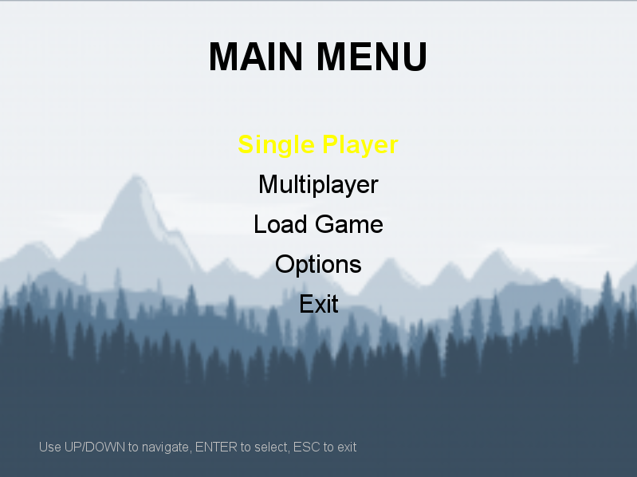

ábra: A játék főképernyőjének megjelenése

A játék kezdő állapota
A programot elindítva a menüben találjuk magunkat, ahol több opcióval is szembe találkozunk.
- Egyjátékos mód: Az egyjátékos módban a játékos önállóan haladhat végig a játék történetén, közben folyamatosan fejlődhet karaktere képességeivel és felszerelésével. A mód lehetővé teszi továbbá a játékmenet mentését, így a felhasználó később pontosan onnan folytathatja, ahol abbahagyta, és egyéni tempóban élvezheti a kalandot.

- Többjátékos mód: A többjátékos módban a játékosok csoportosan vehetnek részt a játékban, mivel a rendszer szinkronizált játékmenetet biztosít. Ez a technikai megoldás garantálja, hogy a játékban bekövetkező összes változás például karakterek mozgása, akciók és környezeti interakciók valós időben és azonos formában jelenjenek meg minden résztvevő számítógépén.

- Játékmenet betöltése: A játékmenet betöltése során a rendszer beállítja a felhasználó korábban mentett állapotát, beállítva a karakter aktuális szintjét, felszerelését és a játék világának előrehaladását. A folyamat biztosítja, hogy a játékos az elmentett ponttól zökkenőmentesen folytathassa a kalandot, anélkül, hogy a korábbi eredmények vagy szerzett tárgyak elvesznének. A betöltés gyors és megbízható, lehetővé téve a felhasználó számára, hogy akár több mentés között is könnyedén válthasson.

- Beállítások: Beállíthatjuk, hogy az ellenség útkeresési algoritmusának eredményül kapott útját megjelenítse-e a játékmenet folyamán, vagy inkább zavaró lenne a játékos számára ezért kikapcsolná.

- Kilépés: Ezt megnyomva a program kilép a játékfolyamatból mentés nélkül.

Egyjátékos mód
Az egyjátékos mód kiválasztása után a rendszer elindítja a karakter testre szabási folyamatot, amely lehetővé teszi a játékos számára, hogy személyre szabja karakterét a kaland megkezdése előtt.
- A játékos megadhatja kívánság szerinti karakternevet, amely mind a felületi elemekben, mind a játékmenet során láthatóvá válik.
- Végül a játékos kiválaszthatja kezdő képességét egy előre meghatározott listából, amely a játék során állandó jellemzőként szolgál, és jelentősen befolyásolja a stratégiai lehetőségeket a pályákon.
Képességek: Gyorsaság: A képességet használva gyorsabbak lehetünk.
Blokkolás: Ha a képesség aktív a játékosnak esélye van egy érkező sebzést teljesen kivédeni.
Kitérés: Ha aktív a játékos tudja tompítani a beérkezett sebzést.

Többjátékos mód
A többjátékos mód kiválasztása után a rendszer elindítja a csatlakozási folyamatot, amely lehetővé teszi a játékosok számára, hogy csatlakozzanak egy meglévő szerverhez vagy létrehozzanak egy újat a közös játék megkezdése előtt. Lehetőségek:
- Host: Ha a játékos ezt választja, létrehoz egy új játékmenetet, melyhez más játékosok csatlakozhatnak. Kezeli a server beállításait és fogadja a csatlakozókat.
  - Server IP címe: Megadhatjuk az IP-címet, amellyel létrehozzuk a szervert és amelyen a többi játékos fel tud majd kapcsolódni.
  - Port szám: Megadhatjuk a port számot, amelyen keresztül a játékosok csatlakozni fognak a szerverhez, biztosítva a megfelelő hálózati kommunikációt.
- Join: Amennyiben ezt választja, a játékos egy megadott IP-cím és port alapján csatlakozhat egy már elindított host-hoz, amivel együtt indíthatnak játékmenetet és részt vehetnek együtt a kalandokban.
  - Server IP címe: Meg kell adni annak a szervernek az IP-címét, amelyhez csatlakozni kíván. Ez a cím lehet helyi hálózaton belüli vagy nyilvános internetes cím.
  - Port szám: A szerver által használt port számának megadása szükséges a sikeres kapcsolódáshoz. Ez a port biztosítja a megfelelő adatkommunikációs csatornát a kliens és a szerver között.
- A sikeres csatlakozást vagy létrehozást követően a játékos kiválaszthatja karaktere egyedi nevét, amely a játék során folyamatosan megjelenik, valamint kiválaszthat egy kezdő képességet a rendelkezésre álló lehetőségek közül. A képességek közé tartozik a gyorsaságnövelés, a támadások teljes kivédésére szolgáló blokkolás, valamint a sebzés tompítását lehetővé tevő kitérés. Ezek a képességek végig kísérik a játékost és alapvetően befolyásolják a játékstratégiát akár csak az egyjátékos módban.
- Vissza a lobbyba: Egy egyszerű gomb, amivel visszatérhetünk a fő menübe.

Játék betöltése
A kiválasztás megerősítése után a rendszer betölti a karakter aktuális szintjét és fejlődési állapotát, lehetővé téve a játékos számára, hogy pontosan onnan folytassa a kalandot, ahol legutóbb abbahagyta. A rendszer a mentés betöltésekor helyreállítja a karakterek szintjét, képességeit és statisztikáit, miközben a játék világát teljesen újrateremti. A rendszer megőrzi a játékosok fejlődését, de minden betöltéskor friss pályákat, véletlenszerűen elhelyezett akadályokat és ellenségeket generál. Ez a mechanizmus megakadályozza, hogy a játékosok előre kikémlelhessék a környezetet vagy visszatöltéssel kijátszhassák a rendszert.

Menüből való kiválasztás után betöltődik a mentett játékok listája, melyből a felhasználó betöltheti előzőleg mentett játékfolyamatait. A rendszer részletes mentési funkciót kínál, amely nem csak a sikeres játékmeneteket, hanem az összes befejezett játékállapotot rögzíti, beleértve azokat az eseteket is, amikor a játékos karaktere a kaland során meghalt. Bár ezen specifikus mentések aktív visszatöltése nem lehetséges ezt piros színnel és inaktív állapottal jelzi, a rendszer lehetővé teszi azok teljes körű megtekintését és elemzését a felhasználó számára. Ez a megoldás lehetőséget teremt a játékosok számára, hogy átfogó statisztikai értékelést végezzenek. Aktiválása után a rendszer azonnal elindítja a játékmenetet. A játékos karaktere az összes korábban megszerzett képességgel és fejlesztéssel rendelkezik, amelyek azonnal alkalmazhatók a játék során.

Játék beállításai
A játékban egy speciális beállítás érhető el, amely lehetővé teszi a játékos számára, hogy egy útvonaltervező vonal megjelenítését szabályozza. Ez a funkció, ha aktiválva van, egy jól látható vonalként jeleníti meg a játékos és az ellenség közötti legrövidebb utat. Az ellenség folyamatosan frissíti ezt az útvonalat, nemcsak megjelenítve, hanem pontosan követve is azt. A beállítás alapértelmezett értéke bekapcsolt állapotban van, azonban a játékos bármikor letilthatja vagy újra aktiválhatja ezt a vizuális segédeszközt a játékban.

Játék folyamata
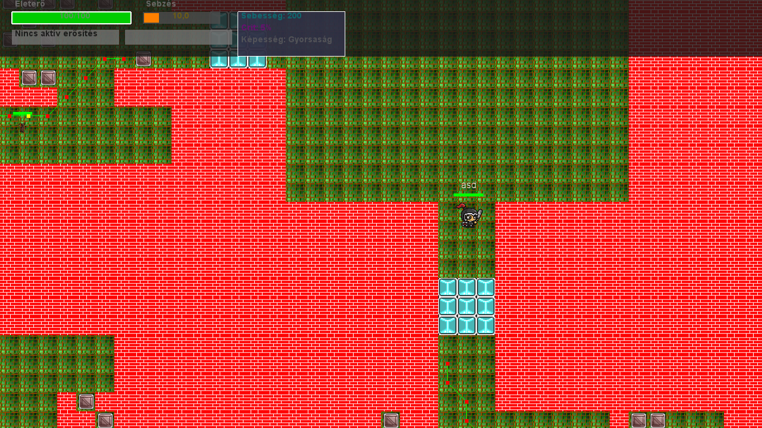

ábra: Játékfolyamatot bemutatása
A képen a játékos látható, amint egy kapu előtt áll, ha a kapu leengedésre kerülne melyet egy kisebb eltűnő effektus követ, akkor a szörnyek azonnal megtámadnák.
Fölötte helyezkedik el a HUD, amely a játékos számára fontos információk vizuális megjelenítését szolgálja.
A környező folyosók összekötik a kisebb pályarészeket, ahol különböző szörnyek találhatók.
A bal felső sarokban jól kivehető egy ellenség, amely a zöld vonalon, piros pöttyözött útvonal mentén halad.
A szörny mellett dobozok is elhelyezkednek, amelyekből a játékos különféle erősítéseket szerezhet.

Játékmenet leírása:
A játékmenet a spawn területen kezdődik, amely biztonságos környezetként szolgál itt még nem találkozhatunk ellenségekkel, és a játékos sérthetetlen. A pálya minden ellenséget tartalmazó szakaszát kapuk választják el, amelyeket kizárólag a játékos tud aktiválni. Amíg ezek a kapuk zártak, addig az ellenségek nem képesek megközelíteni vagy támadni a játékost.

A spawn ponton két ládát talál a játékos: egy közelharci és egy távolharci fegyvert kínáló dobozt, amelyek közül a játékosnak választania kell a kezdeti felszerelését. A pálya teljes szerkezete és összeköttetései véletlenszerűen generálódnak minden új játékmenet során, beleértve az ellenségek számát és elhelyezkedését is.

A pályán szétszórtan elhelyezett ládák néha ideiglenes erősítéseket tartalmaznak, amelyek meghatározott ideig fokozzák a játékos képességeit. Ezek az erősítések változatos hatásúak lehetnek, és stratégiai elemként szolgálnak a játékmenet során. Ezek az erősítések változatos hatásúak lehetnek, és stratégiai elemként szolgálnak a játékmenet során. A játékos bármikor és azonnal felhasználhatja ezeket az erősítéseket, amint azok a ládákból kiesnek.
Erősítések:
- Sebesség növelése:
    - Átmenetileg megnöveli a karakter mozgási sebességét.
    - Gyorsabb pozícióváltoztatást és harcban való manőverezést tesz lehetővé.
- Sebzés növelése:
    - Ideiglenesen fokozza a karakter támadási erejét.
    - Minden lövés vagy ütés nagyobb sebzést okoz az ellenfeleknek az adott idő intervallumban.
- Életregeneráció:
    - Amennyiben a játékosnak nincs maximális életereje visszatölt egy keveset, ellenkező esetben semmi se fog történni.
A játékos a HUD (Heads-Up Display) segítségével valós időben követheti nyomon minden statisztikájának változását. A felület részletesen megjeleníti az összes aktív erősítés hatásait, az életerőt, a tulajdonságokat és egyéb fontos játékbeli adatokat. Emellett a legfontosabb információk - mint a játékos neve és aktuális életerő pontjai folyamatosan láthatóak a karakter felett is, biztosítva a gyors és hatékony információáramlást a játékmenet során.

A főellenség egy kiemelkedően intelligens és sokrétű ellenfél, amely jelentős kihívást jelent a játékos számára. Alapvető tulajdonságai közé tartozik a magas életerő és támadóerő, valamint a lassabb alapmozgási sebesség, amelyet erősebb támadások kompenzálnak. Amikor az életereje lecsökken, dühöngő állapotba lép, melyben mind a sebzése, mind a mozgási sebessége érezhetően megnő.

A főellenség mozgásmintái folyamatosan változnak véletlenszerű mozgás, körbefutás a játékos körül, taktikai közeledés és visszahúzódás között váltogat, mindig a játékos pozíciójához alkalmazkodva. Ennek köszönhetően kiszámíthatatlan és dinamikus ellenféllé válik.

Speciális képességei további mélységet adnak a harcnak:
- Roham: Gyorsított, irányított mozgás, amely akkor áll meg, ha falba ütközik.
- Pörgés: Környezeti sebzést okoz, miközben sérülésellenállással rendelkezik.
- Szörnyek idézése: Segédszörnyeket hív elő, akik aktívan csatlakoznak a harchoz.

Védelmi mechanizmusai között szerepel, hogy roham és pörgés közben kevesebb sérülést szenved, valamint állapotváltásai vizuális jelekkel kísérnek. Emellett a rendszer kritikus találat érzékelésekor speciális indikátort aktivál, amely vizuálisan is jelzi a különösen hatásos támadásokat. A főellenség folyamatosan alkalmazkodik és változtatja stratégiáját, így minden találkozás egyedi és izgalmas kihívást jelent.

Fejlesztői dokumentáció
AbilitySelectionScreen
Feladata: Játékos képességének és nevének kiválasztását biztosító képernyő
Attribútumok: speedIcon, blockIcon, dodgeIcon, textboxTexture, titleRenderer, namePromptRenderer, playerName, selectedAbility, nameConfirmed, abilitySelected, selectionComplete
Metódusok:
- initializeTextRenderers() - Inicializálja a szöveg renderelőket
- setupInputCallbacks() - Beállítja a billentyűzet és egér bemeneteket
- handleMouseSelection() - Kezeli az egérrel történő képesség kiválasztást
- render() - Kirajzolja a képernyőt
- updatePlayerNameRenderer() - Frissíti a játékos név megjelenítését

EffectState
Feladata: Effektusok állapotának tárolása és szerializálása
Attribútumok: effectId, x, y, effectType, isActive
Metódusok:
- serialize() - Átalakítja az objektumot stringgé
- getEffectId() - Visszaadja az effektus azonosítóját
- setEffectId() - Beállítja az effektus azonosítóját
- getX() - Visszaadja az X koordinátát
- setX() - Beállítja az X koordinátát

EnemyState
Feladata: Ellenségek állapotának tárolása és szerializálása
Attribútumok: enemyId, enemyType, x, y, health, maxHealth, isAlive, damage
Metódusok:
- serialize() - Átalakítja az objektumot stringgé
- deserialize() - Stringből visszaállítja az objektumot
- getEnemyId() - Visszaadja az ellenség azonosítóját
- setEnemyId() - Beállítja az ellenség azonosítóját
- getEnemyType() - Visszaadja az ellenség típusát

GameManager
Feladata: A játék fő vezérlő osztálya, koordinálja az összes játék komponenst
Attribútumok: window, width, height, player, enemy, boss, currentDungeon, mapRenderer, inputHandler, collisionManager, camera, hud, weaponFactory, abilitySelectionScreen, upgradeScreen, gameOverScreen, currentState
Metódusok:
- init() - Inicializálja a játékot
- update() - Frissíti a játék állapotát
- render() - Kirajzolja a játékot
- initMultiplayer() - Inicializálja a többjátékos módot
- startGameFromSave() - Elindítja a játékot mentésből
- loadNextLevel() - Betölti a következő pályát

GameOverScreen
Feladata: Játék vége képernyő megjelenítése és kezelése
Attribútumok: backgroundTexture, gameOverRenderer, statsRenderer, returnButtonRenderer, saveButtonRenderer, returnToLobby, saveGame, player, currentDungeon
Metódusok:
- render() - Kirajzolja a játék vége képernyőt
- update() - Frissíti a képernyő állapotát
- saveGame() - Elmenti a játékállapotot
- isReturnToLobby() - Visszatérés a lobbiba
- isSaveGame() - Játék mentése

GameSaveHandler
Feladata: Játékállapotok mentése és betöltése adatbázisból
Attribútumok: DB_URL, DB_USER, DB_PASSWORD, saveId, playerName, ability, health, maxHealth, saveDate
Metódusok:
- savePlayer() - Elmenti a játékos adatait
- loadPlayer() - Betölti a játékos adatait
- saveEnemy() - Elmenti az ellenség adatait
- loadEnemy() - Betölti az ellenség adatait
- listSavedGames() - Kilistázza a mentett játékokat
- deleteSave() - Töröl egy mentést

GameState
Feladata: Játékállapot tárolása és szinkronizálása többjátékos módban
Attribútumok: playerStates, enemyStates, projectileStates, effectStates, dungeonGenerated, bossDefeated, nextProjectileId, nextEffectId, collisionManager, server
Metódusok:
- addPlayerState() - Hozzáad egy játékos állapotot
- removePlayerState() - Eltávolít egy játékos állapotot
- updatePlayerPosition() - Frissíti a játékos pozícióját
- serializeGameState() - Szerializálja a játékállapotot
- cleanupInactiveEntities() - Törli az inaktív entitásokat

HUD
Feladata: Játékfelületi elemek megjelenítése (életerő, effektek, statisztikák)
Attribútumok: screenWidth, screenHeight, textRenderer, HUD_MARGIN, BAR_WIDTH, BAR_HEIGHT
Metódusok:
- render() - Kirajzolja a HUD elemeit
- renderHealthBar() - Kirajzolja az életerő sávot
- renderDamageIndicator() - Kirajzolja a sebzés indikátort
- renderPlayerStats() - Kirajzolja a játékos statisztikáit
- renderEffects() - Kirajzolja az aktív effekteket

LoadScreen
Feladata: Mentett játékok betöltésének kezelése
Attribútumok: window, width, height, returnToLobby, loadSelectedGame, selectedSaveIndex, savedGames, saveGameRenderers, titleRenderer
Metódusok:
- loadSavedGames() - Betölti a mentett játékokat
- handleKeyPress() - Kezeli a billentyűzet bemenetet
- deleteSelectedSave() - Törli a kiválasztott mentést
- render() - Kirajzolja a betöltési képernyőt

Lobby
Feladata: Főmenü és játék mód választás kezelése
Attribútumok: window, width, height, startSinglePlayer, startMultiplayer, loadGame, exitGame, showOptions, selectedMenuItem, menuItems
Metódusok:
- run() - Futtatja a lobby fő ciklusát
- handleKeyPress() - Kezeli a billentyűzet bemenetet
- renderMainMenu() - Kirajzolja a főmenüt
- renderOptionsMenu() - Kirajzolja a beállítások menüt
- startGameManager() - Elindítja a játékkezelőt
MultiplayerClient
Feladata: Többjátékos kliens oldali kommunikáció kezelése
Attribútumok: tcpSocket, udpSocket, serverIp, serverPort, connected, playerId, tcpIn, tcpOut, receivedMessages
Metódusok:
- connect() - Kapcsolódik a szerverhez
- sendJoinGame() - Elküldi a csatlakozási kérést
- sendPlayerInput() - Elküldi a játékos bemenetet
- sendPlayerPosition() - Elküldi a játékos pozíciót
- getReceivedMessages() - Visszaadja a fogadott üzeneteket

MultiplayerGameServer
Feladata: Többjátékos mód szerver implementációja
Attribútumok: tcpServerSocket, udpSocket, threadPool, connectedPlayers, playerIdCounter, gameState, gameRunning, sharedDungeonSeed
Metódusok:
- startServer() - Elindítja a szervert
- acceptTCPConnections() - Fogadja a TCP kapcsolatokat
- handleUDPPackets() - Kezeli a UDP csomagokat
- broadcastTCPToOthers() - Broadcastol üzeneteket
- gameLoop() - Szerver oldali játék ciklus

MultiplayerScreen
Feladata: Többjátékos mód választási képernyője
Attribútumok: window, width, height, returnToLobby, startHostGame, startJoinGame, selectedMenuItem, menuItems, titleRenderer
Metódusok:
- handleKeyPress() - Kezeli a billentyűzet bemenetet
- executeSelectedAction() - Végrehajtja a kiválasztott műveletet
- render() - Kirajzolja a többjátékos képernyőt
- shouldStartHostGame() - Host játék indítása
- shouldStartJoinGame() - Csatlakozás játékhoz

PlayerSession
Feladata: Egy játékos szerver oldali munkamenetének kezelése
Attribútumok: playerId, clientSocket, udpAddress, udpPort, isHost, playerName, playerAbility, showPathDebug, ready, lastInput
Metódusok:
- getPlayerId() - Visszaadja a játékos azonosítóját
- setUdpAddress() - Beállítja az UDP címet
- setPlayerName() - Beállítja a játékos nevét
- setReady() - Beállítja a kész állapotot
- addInput() - Hozzáad bemenetet a sorhoz

PlayerState
Feladata: Játékos állapotának tárolása és szerializálása
Attribútumok: playerId, playerName, x, y, width, height, health, maxHealth, currentWeapon, ability, isAlive, lastUpdateTime
Metódusok:
- serialize() - Átalakítja az objektumot stringgé
- deserialize() - Stringből visszaállítja az objektumot
- setX() - Beállítja az X pozíciót
- setY() - Beállítja az Y pozíciót
- setHealth() - Beállítja az életerőt

ServerConnectionScreen
Feladata: Szerver kapcsolódási képernyő kezelése
Attribútumok: titleRenderer, serverPortPromptRenderer, serverIpPromptRenderer, serverPortRenderer, serverIpRenderer, serverPort, serverIp, ipActive, connectionComplete
Metódusok:
- handleKeyPress() - Kezeli a billentyűzet bemenetet
- handleMouseClick() - Kezeli az egér kattintást
- attemptConnection() - Megkísérli a kapcsolódást
- testServerConnection() - Teszteli a szerver kapcsolatot
- render() - Kirajzolja a kapcsolódási képernyőt

UpgradeChoiceScreen
Feladata: Játékos fejlesztéseinek kiválasztási képernyője
Attribútumok: backgroundTexture, upgradeIcons, titleRenderer, nameRenderers, descriptionRenderers, selectedOption, choiceMade, gameSaved, player
Metódusok:
- render() - Kirajzolja a fejlesztési képernyőt
- update() - Frissíti a képernyő állapotát
- saveGame() - Elmenti a játékot
- isChoiceMade() - Visszaadja, hogy kész a választás
- getSelectedOption() - Visszaadja a kiválasztott opciót

Boss
Feladata: Boss ellenség viselkedésének implementálása
Attribútumok: collisionManager, texture, textRenderer, currentState, stateTimer, specialAbilityCooldown, isCharging, isSpinning, isSummoning, isEnraged
Metódusok:
- update() - Frissíti a boss állapotát
- render() - Kirajzolja a boss-t
- takeDamage() - Kezeli a sebzést
- startCharge() - Elindítja a töltést
- startSpin() - Elindítja a pörgést
- startSummoning() - Elindítja az idézést

Box
Feladata: Doboz entitás viselkedésének kezelése
Attribútumok: texture, isDestroyed
Metódusok:
- render() - Kirajzolja a dobozt
- update() - Frissíti a doboz állapotát
- isDestroyed() - Visszaadja, hogy megsemmisült-e
- setDestroyed() - Beállítja a megsemmisült állapotot

Effect
Feladata: Effektus entitás kezelése
Attribútumok: type, duration, texture, id, isCollected
Metódusok:
- update() - Frissíti az effektus állapotát
- render() - Kirajzolja az effektust
- getType() - Visszaadja az effektus típusát
- getId() - Visszaadja az azonosítót
- setId() - Beállítja az azonosítót

Enemy
Feladata: Ellenséges entitások viselkedésének implementálása
Attribútumok: id, health, alive, maxHealth, texture, moveSpeed, attackDamage, targetPlayer, currentPath, collisionManager
Metódusok:
- update() - Frissíti az ellenség állapotát
- render() - Kirajzolja az ellenséget
- takeDamage() - Kezeli a sebzést
- calculatePathToTarget() - Kiszámolja az útvonalat
- followPath() - Követi az útvonalat
- checkAndAttackPlayer() - Megtámadja a játékost

Entity
Feladata: Alap entitás osztály, minden játékbeli objektum őse
Attribútumok: x, y, width, height
Metódusok:
- update() - Frissíti az entitás állapotát
- render() - Kirajzolja az entitást
- getBounds() - Visszaadja a határoló dobozt
- getX() - Visszaadja az X pozíciót
- getY() - Visszaadja az Y pozíciót
- setX() - Beállítja az X pozíciót
- setY() - Beállítja az Y pozíciót
Player
Feladata: Játékos karakter reprezentálása és vezérlése
Attribútumok: displayName, playerId, targetX, targetY, moveSpeed, health, maxHealth, idleTexture, currentWeapon, walkSprite, selectedAbility
Metódusok:
- update() - Frissíti a játékos állapotát
- render() - Kirajzolja a játékost
- attack() - Támadást hajt végre
- takeDamage() - Sebzést kap
- heal() - Gyógyul
- setWeapon() - Fegyvert vált
- setAbility() - Képességet állít be

Projectile
Feladata: Lövedék entitás kezelése
Attribútumok: id, damage, speed, dirX, dirY, owner, alive, lifetime, texture
Metódusok:
- update() - Frissíti a lövedék állapotát
- render() - Kirajzolja a lövedéket
- serialize() - Szerializálja a lövedéket
- deserialize() - Deszerializálja a lövedéket
- getDamage() - Visszaadja a sebzést
- isAlive() - Visszaadja, hogy él-e

MeleeWeapon
Feladata: Közelharci fegyver viselkedésének implementálása
Attribútumok: damage, range, baseDamage
Metódusok:
- shoot() - Lövést hajt végre (közelharcnál üres)
- attack() - Közelharci támadást hajt végre
- getDamage() - Visszaadja a sebzést
- getRange() - Visszaadja a hatótávolságot

Weapon
Feladata: Távolharci fegyver viselkedésének implementálása
Attribútumok: damage, baseDamage, fireRate, lastShotTime, projectileSpeed, projectileSize
Metódusok:
- shoot() - Lövést hajt végre
- attack() - Támadást hajt végre
- getDamage() - Visszaadja a sebzést
- setDamage() - Beállítja a sebzést

WeaponFactory
Feladata: Fegyverek létrehozása és kezelése
Attribútumok: weaponConfigurations, weaponSprites
Metódusok:
- createWeapon() - Létrehoz egy fegyvert azonosító alapján
- getWeaponSprite() - Visszaadja a fegyver sprite-ot
- getRandomWeaponId() - Véletlenszerű fegyver azonosító
- loadWeaponSprites() - Betölti a fegyver sprite-okat

InputHandler
Feladata: Billentyűzet és egér bemenetek kezelése
Attribútumok: window, keys, keysLastFrame, mouseButtons, mouseButtonsLastFrame, movementX, movementY
Metódusok:
- update() - Frissíti a bemeneti állapotot
- isKeyDown() - Visszaadja, hogy lenyomva van-e a billentyű
- isMouseButtonDown() - Visszaadja, hogy lenyomva van-e az egérgomb
- getMovementX() - Visszaadja az X irányú mozgást
- getMovementY() - Visszaadja az Y irányú mozgást

CollisionManager
Feladata: Ütközések detektálása és kezelése
Attribútumok: dungeon, gameState, server
Metódusok:
- checkCollision() - Ellenőrzi két entitás ütközését
- checkTileCollision() - Ellenőrzi falakkal való ütközést
- resolvePlayerTileCollisions() - Kezeli a játékos-fal ütközéseket
- checkProjectileCollisions() - Ellenőrzi lövedék ütközéseket
- checkPlayerEnemyCollisions() - Ellenőrzi játékos-ellenség ütközéseket

Camera
Feladata: Kamera mozgatása és követése a játékosnak
Attribútumok: x, y, screenWidth, screenHeight
Metódusok:
- applyTransform() - Alkalmazza a kamera transzformációt
- follow() - Követi a játékost
- getX() - Visszaadja az X pozíciót
- getY() - Visszaadja az Y pozíciót
MapRenderer
Feladata: Pálya renderelésének kezelése
Attribútumok: nincsenek
Metódusok:
- render() - Kirajzolja a pályát

Sprite
Feladata: Sprite animációk kezelése
Attribútumok: frames, currentFrameIndex, frameDuration, elapsedTime, loop, isAnimationFinished
Metódusok:
- update() - Frissíti az animáció állapotát
- getCurrentFrame() - Visszaadja az aktuális képkockát
- isFinished() - Visszaadja, hogy véget ért-e az animáció
- reset() - Visszaállítja az animációt

TextRenderer
Feladata: Szöveg renderelésének kezelése
Attribútumok: textureId, width, height
Metódusok:
- render() - Kirajzolja a szöveget
- getWidth() - Visszaadja a szöveg szélességét
- getHeight() - Visszaadja a szöveg magasságát
- cleanup() - Felszabadítja az erőforrásokat

Texture
Feladata: Textúrák kezelése OpenGL-ben
Attribútumok: id, width, height
Metódusok:
- bind() - Bindolja a textúrát
- unbind() - Unbindolja a textúrát
- delete() - Törli a textúrát
- getId() - Visszaadja a textúra azonosítóját

TextureLoader
Feladata: Textúrák betöltése fájlból
Attribútumok: nincsenek
Metódusok:
- loadTexture() - Betölt egy textúrát fájlból
- createTextureFromBuffer() - Létrehoz textúrát bufferből

Dungeon
Feladata: Pálya adatstruktúrájának tárolása
Attribútumok: tiles, tileSize, enemies, playerSpawnX, playerSpawnY, gateCorridorGroups, bossRoomGridX, bossRoomGridY, bossRoomWidth, bossRoomHeight
Metódusok:
- getTile() - Visszaadja egy mezőt
- getTiles() - Visszaadja az összes mezőt
- getEnemies() - Visszaadja az ellenségeket
- getPlayerSpawnX() - Visszaadja a játékos spawn X koordinátáját
- getPlayerSpawnY() - Visszaadja a játékos spawn Y koordinátáját

DungeonGenerator
Feladata: Véletlenszerűen generált pályák létrehozása
Attribútumok: enemyIdCounter, TILE_SIZE, MIN_ROOM_WIDTH_TILES, MAX_ROOM_WIDTH_TILES, gateCorridorGroups
Metódusok:
- computeSpawnLocation() - Kiszámolja a spawn pozíciót
- addEdgesToPriorityQueue() - Hozzáad éleket a prioritási sorhoz
- isValidGridCoord() - Ellenőrzi, hogy érvényes koordináta-e

Room
Feladata: Egy szoba generálása és renderelése
Attribútumok: random, MAZE_CELL_DIMENSION, gridX, gridY, width, height, type
Metódusok:
- draw() - Kirajzolja a szobát
- placeDestructibles() - Elhelyez megsemmisíthető objektumokat
- generateMaze() - Labirintust generál a szobába
- getCenterX() - Visszaadja a szoba középpontjának X koordinátáját
- getCenterY() - Visszaadja a szoba középpontjának Y koordinátáját
Tile
Feladata: Egy pályamező viselkedésének és megjelenésének kezelése
Attribútumok: isCollidable, type, tileSize, texture, gridX, gridY, health, maxHealth, damageTextures, weaponId
Metódusok:
- render() - Kirajzolja a mezőt
- isCollidable() - Visszaadja, hogy akadály-e
- takeDamage() - Sebzést kap
- isDestroyed() - Visszaadja, hogy megsemmisült-e
- openCrate() - Kinyit egy ládát
- updateGateAnimation() - Frissíti a kapu animációját

Összefoglalás és további fejlesztési lehetőségek

Futtatás és verzió szám kezelés:
Operációs rendszer
Windows 10/11 64-bit vagy Ubuntu 22.04 LTS (64-bit) ajánlott a stabil drivertámogatás és eszközlánc miatt.

Java (JDK)
Verzió: Temurin/Adoptium OpenJDK 17 (LTS), mert széleskörűen támogatott és kompatibilis az újabb LWJGL kiadásokkal.
Letöltés: jdk letöltés linkje

LWJGL
Verzió: 3.3.6 (a legfrissebb stabil 3.x kiadás, illeszkedik a 3.3-as API-khoz).
Letöltés: lwjgl letöltés linkje
Megjegyzés: válaszd a "Release" csomagot (zip), majd állítsd be a projekt build eszközében (Gradle/Maven vagy manuális classpath) a megfelelő platformfüggő natív binárisokat.

Docker
Verzió: Docker Desktop 4.30+ (Windows/macOS) vagy Docker Engine 26+ (Linux). Ezek a verziók támogatják a modern Compose-t és ARM/AMD64 multi-arch imagék használatát.
Letöltés (Docker Desktop): docker letöltés linkje
Telepítési útmutató (Docker Engine Linux): https://docs.docker.com/engine/install/

Egyéb ajánlások
GPU driver: frissített NVIDIA/AMD/Intel grafikus driver, mert az LWJGL OpenGL/Vulkan bindingek a rendszeren elérhető driverekre támaszkodnak.
Környezeti változók: állítsd be a JAVA_HOME-t a JDK 17 telepítési helyére, és addja hozzá a bin mappát a PATH-hoz.

Összefoglalás:
A szakdolgozat során elkészített Soul Knight rajongói változat sikeresen megvalósította a kitűzött célokat, bizonyítva a Java technológia alkalmasságát a modern játékfejlesztés területén. A projekt egy olyan játékmotor létrehozását eredményezte, amely kombinálja a procedurális tartalomgenerálás előnyeit, a dinamikus harcrendszert és a teljes körű platformfüggetlenséget.

A játék magja egy robusztus, moduláris architektúrára épül, ahol az egyes komponensek - mint a pályageneráló, az ütközésdetektáló rendszer, a hálózati kommunikáció és a játékmenet logika önállóan fejleszthetők és karbantarthatók. Az implementált funkciók közé tartozik a teljes értékű egyjátékos mód, a valós idejű többjátékos támogatás TCP/UDP kommunikációval, valamint a komplex mentési és betöltési rendszer.

A technikai megoldások közül kiemelendő a hatékony útvonaltervező algoritmus az ellenségek számára, a valós idejű játékállapot szinkronizálása többjátékos módban, valamint a memóriakezelés és erőforrás-kezelés optimalizálása. A játék grafikus megjelenítése a OpenGL-t használja, biztosítva a sima renderelést és a hardvergyorsítást.

Konklúzió:
A projekt sikeresen demonstrálta, hogy a Java programozási nyelv nemcsak üzleti alkalmazások fejlesztésére alkalmas, hanem teljes értékű játékok létrehozására is. A platformfüggetlenség, a automatikus memóriakezelés és a gazdag standard könyvtár előnyei kompenzálják a nyelv úgynevezett "teljesítménybeli hátrányait" a játékfejlesztés területén.

A megvalósított játék nem csupán működő prototípus, hanem egy olyan alap, amely továbbfejleszthető és bővíthető. Az architektúra kialakítása lehetővé teszi új játékmódok, karakterek, fegyverek és pályaelemek egyszerű hozzáadását anélkül, hogy a meglévő kódot módosítani kellene.

A felhasználói visszajelzések alapján a játék élvezetes és magával ragadó élményt nyújt, miközben technikai szempontból stabil és megbízható. A procedurális generálás biztosítja a magas újrajátszhatósági értéket, míg a többjátékos mód lehetővé teszi a közösségi játékélményt.

Továbbfejlesztési Lehetőségek
- További karakterosztályok: Új karaktertípusok bevezetése egyedi képességekkel és játékstílusokkal
- Bővített fegyverarazenál: További fegyverkategóriák (varázspálcák, dobófegyverek, trap-ek)
- Több pályatípus: Különböző témájú pályák (jég, lava, dzsungel) egyedi mechanikákkal
- Boss változatosság: További főellenségek egyedi támadásmintázatokkal és mechanikákkal

Technikai fejlesztések:
- Haladó grafikai effektek: Partikula rendszerek, dinamikus világítás, shader efektek
- Hangrendszer fejlesztése: 3D hang positioning, dinamikus zenei rendszer
- Teljesítményoptimalizálás: Többszálasítás, LOD rendszer, hatékonyabb memóriakezelés
- Cloud mentés: Online mentési lehetőség felhőalapú tárolóban

Játékmeneti Bővítések
- Többjátékos játémmódok: Kooperatív küldetések, PvP aréna, versenymód
- Haladó erősítésrendszer: Kombinálható effektek, passzív képessége
- Crafting rendszer: Fegyverek és tárgyak összeállítása alapanyagokból
- Boss rush mód: Folyamatos boss harcok egyre növekvő nehézséggel

